1. Демографическая пирамида Российской Федерации по состоянию на 2025 год

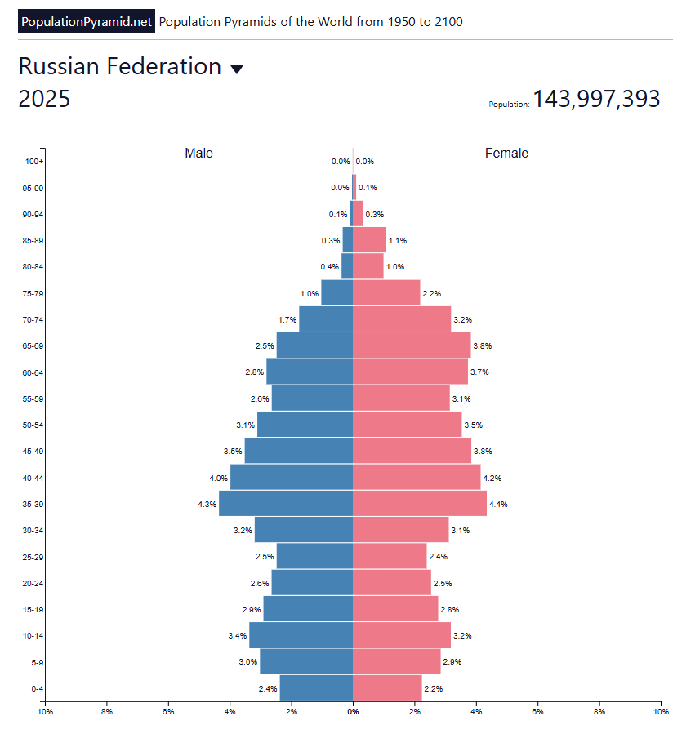
2. Показатель разбиения:
2.1 Пол;
2.2 Возраст.
3. Цель составления демографической пирамиды: наглядная демонстрация структуры населения по возрасту и полу за выбранный период (в данном случае - год). Данные используются для принятия экономических, социальных, маркетинговых, управленческих решений, а также для анализа и прогнозирования демографических тенденций: динамики рождаемости, средней продолжительности жизни, темпа убывания населения, изменения полового состава страны (соотношение мужчин и женщин) и т. д.
4. Вид декомпозиции демографической пирамиды: структурный (структурирование по выбранным критериям)
5. Количество уровней декомпозиции демографической пирамиды: 2
5.1. Какие это уровни: 1 уровень — пол; 2 уровень — возрастные группы (интервалы);
5.2. Критерий разбиения: 1 уровень — Мужчины / Женщины; 2 уровень — интервалы (процентное соотношение каждой группы).

6. Порядок построения демографической пирамиды

6.1 — Сбор необходимых данных;
6.2 — Первичная проверка собранных данных;
6.3 — Разделение проверенного массива данных по 1 уровню (Пол). Левая часть графика (синий цвет) — Мужчины; Правая часть графика (красный цвет) — Женщины;
6.4 — Ранжирование проверенного массива данных по 2 уровню, с выбранным шагом разделения по возрастным группам;
6.5 — Построение столбцов и строк;
6.6 — Использование полученных данных для социальной, политической, маркетинговой экономической сферы: выявление демографических проблем, получение показателей интересующих возрастных интервалов для экономической, политической, маркетинговой работы, изучение тенденций, прогнозирования, принятия политических и экономических решений и т. д.

